ВАРШАВА ДЛЯ ДОПИТЛИВИХ (шкільні канікули)

1 день

Люблін – місто натхнення

Зустріч туристів у Львові представником компанії Сакумс біля автобуса (автобус чекатиме на парковці біля залізничного вокзалу, якщо стояти спиною до вокзалу, парковка буде праворуч, де сквер).

Орієнтовний час збору туристів – 06:30. Виїзд на кордон о 07:00. Посадка туристів в автобус. Якщо ви добираєтеся до Львова самостійно, необхідно уточнити у менеджера точний час відправлення автобуса. Перетин кордону.

За умови швидкого проходження кордону, пропонуємо відвідати екскурсію «Люблін – місто натхнення» (15 євро для дорослих/10 євро для дітей). Люблін зачаровує з першого погляду: старовинні вулички, затишна атмосфера та багата історія створюють особливий настрій творчості й спокою. Під час прогулянки ви відкриєте для себе мальовниче Старе місто, дізнаєтесь про королівське минуле Любліна, легенди та події, що формували його унікальний характер. Це місто надихає зупинитись, вдихнути повітря історії та побачити Польщу з іншого, дуже душевного боку.

Переїзд у Варшаву. Вечеря*.

Заселення в готель. Ночівля.

2 день

Чарівна пані Варшава

Сніданок в готелі.

Запрошуємо на оглядову екскурсію «Чарівна пані Варшава». Варшава — місто з непростою долею та неймовірною силою відродження, де історія гармонійно поєднується з сучасністю. Під час екскурсії ви прогуляєтесь елегантними вулицями Старого міста, побачите королівські резиденції та символи столиці, відчуєте її ритм і характер. «Чарівна Пані Варшава» відкриється вам як жива, стильна й надихаюча — місто, яке вміє дивувати і закохувати з першого знайомства.

Вільний час. Рекомендуємо факультативно відвідати:

- Екскурсію в палацово-парковий комплекс Лазенки (15 євро для дорослих/10 євро для дітей). Королівський комплекс Лазенки важко описати словами, адже це одна з тих речей, яку варто побачити на власні очі. Величезний парк, по якому розгулюють граціозні павичі, палац, побудований на воді, та чарівна природа навкруги, від якої захоплює дух. Тут хочеться насолоджуватись співом птахів та годувати з рук білочок, які вже давно звикли до туристів, адже Лазенки не тільки відома туристична пам’ятка архітектури, але й місце, де черпають натхнення місцеві жителі. В парковому комплексі можна провести не одну годину, розглядаючи кожну деталь зовнішнього оздоблення палацу, а біля пам’ятника Шопену можна надихнутись чарівною музикою, написаною цим польським композитором. Сьогодні Королівські Лазенки називають «найщасливішим місцем у Варшаві».

- Королівський палац (15 євро + вхідний квиток 15 євро для дорослих/10 євро для дітей), Королівський палац, який розташований у самому центрі Варшави - одне із знакових місць Польщі.
Інтер’єри замку дивують своєю величчю. Особливої уваги заслуговують апартаменти короля Августа, які наче пронизані розкішшю, танцювальний зал на верхньому поверсі де влаштовувались бали та аудієнції, зал Каналетто, де Ви можете побачили надзвичайно точні малюнки Старого міста Варшави, які допомогли при реконструкції столиці, а в підвалах замку знаходиться виставка знахідок, які були виявлені при розкопках;

- Вілянувський палац (15 євро + вхідний квиток 10 євро). Палац в Вілянуві - це символ кохання Яна III Собеского та Марії Казимири. Побудований у французькому стилі, він є одним із найцінніших зразків архітектури бароко в Європі. Оточений парком, водними каналами та розарієм – палац був подарунком коханій дружині від короля Яна III. Сам Мікеланджело прикрашав стелю і стіни, а спеціальні агенти по всьому світу шукали твори мистецтва, які досі прикрашають маєток. Замок став справжньою гордістю короля, а скульптурне оформлення палацу демонструє мужність свого господаря і красу господині.
Вечеря*. Повернення в готель. Ночівля.

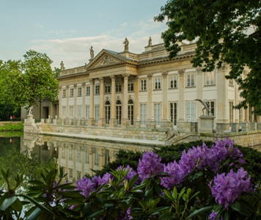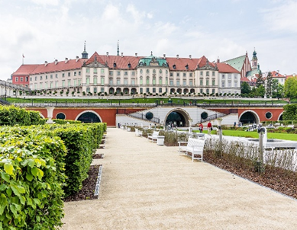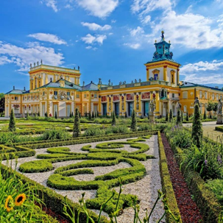

3 день

Знайомство з культурою та наукою столиці Польщі

Сніданок в готелі.

Вільний день у Варшаві. Запрошуємо Вас відвідати:

- Центр науки «Коперника» (15 євро для дорослих/10 євро для дітей). Центр Коперника - це музей науки, який налічує більш ніж 450 експонатів. Тут цікаво проводять час всі, не залежно від віку. Наймолодші відвідувачі музею можуть вирішити питання пов’язані з природою або ж створити власний портрет з мильних бульбашок, школярі можуть побачити на власні очі як відбувається фотосинтез у рослин чи відправити повідомлення на безпілотний космічний апарат NASA, дорослі залишаться у захваті від відвідання роботизованого театру. У Центрі Ви отримаєте найцікавіші уроки фізики, хімії, біології, психології, які тільки були у Вашому житті.

- Будинок народження Фредеріка Шопена (15 євро + вхідний квиток 10 євро). Країна надзвичайно гордиться, відомим у всьому світі композитором, який народився у Польщі. У Варшаві можна побачити багато пам’ятників в знак шани цьому великому діячеві культури, літом регулярно проводяться концерти музики Шопена близ палаців Лазенки та Вілянув, і навіть у парках встановлені музичні лавки, які грають найвідоміші його твори. А дізнатись більше про життя і творчість цього талановитого композитора Ви зможете у музеї, який зараз знаходиться у будинку, де раніше жив і творив Фредерік Шопен. Завдяки мультимедійному обладнанню, кожен бажаючий зможе, немов, зануритися в життя Шопена, відчути запах улюблених квітів - фіалок, подивитися на «його Париж», та прослухати його концерти.

- Трансфер на шопінг у шопінгмол Arkadia. Фірмові магазини польських та світових брендів, вишукані ресторани та кафе, кажуть, якщо ви не знайдете чогось в Arkadia, то ви не знайдете це ніде.

Повернення в готель. Ночівля.

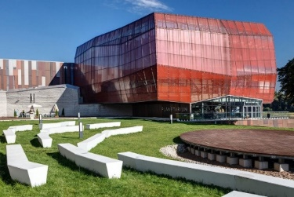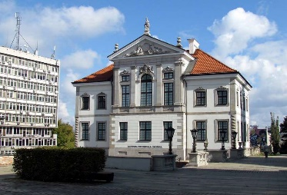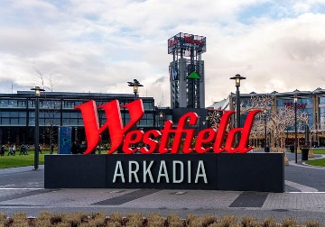

4 день

Замосць - ідеальне місто

Сніданок. Виселення з готелю. Виїзд у бік кордону.

Запрошуємо на екскурсію "Замосць - ідеальне місто" (15 євро для дорослих/10 євро для дітей). Замосць — справжня перлина Ренесансу, спроєктована як місто мрії та гармонії. Під час екскурсії ви прогуляєтесь ідеальною Ринковою площею, оточеною різнобарвними кам’яницями, дізнаєтесь про задум засновників міста та відчуєте особливу атмосферу спокою й краси. Замосць вражає своєю симетрією, елегантністю й по праву вважається одним із найкрасивіших міст Польщі.

Переъзд до Львову. Посадка групи в поїзд після 23:00.

Вартість при бронюванні за 6 тижнів до початку туру - 210 EUR

Базова вартість - 220 EUR

Входить у вартість
- Проїзд автобусом єврокласу по маршруту туру;
- Проживання у готелях рівня 3* в номерах з усіма зручностями;
- Харчування – сніданки;
- Супровід керівником групи;
- Медичне страхування для осіб 4-64 років;
- Оглядова екскурсія по Варшаві.

Не входить у вартість
- Факультативні екскурсії;
- Навушники під час екскурсій - 6 євро/тур/особа (обовʼязкова оплата до початку туру);
- Медичне страхування для осіб 0-3 та 65-80 років (*уточнюйте у менеджера);
- Додаткове харчування (15 євро/вечеря);
- Вхідні квитки в екскурсійні об'єкти (церкви, собори, музеї тощо);
- Проїзд в громадському транспорті;
- Особисті витрати;
- Туристам із Києва Туроператор «САКУМС» може надати послуги щодо придбання залізничних квитків Київ-Львів-Київ - від 1900 грн. (купе). Квитки можна купити самостійно, обов'язково завчасно уточніть у менеджера номер поїзда. Увага! Вартість квитків може бути змінена Туроператором після придбання, внаслідок підняття тарифів, чи підтвердження УЗ дорожчого поїзда.

